

**Los siguientes estudiantes están exentos de retención de tercer grado:**

Sospecha de discapacidad que afecta la lectura

Discapacidad que afecta la lectura

Previamente retenido

Estudiantes de inglés con menos de dos años de instrucción en inglés.

**VÍAS AL CUARTO GRADO**

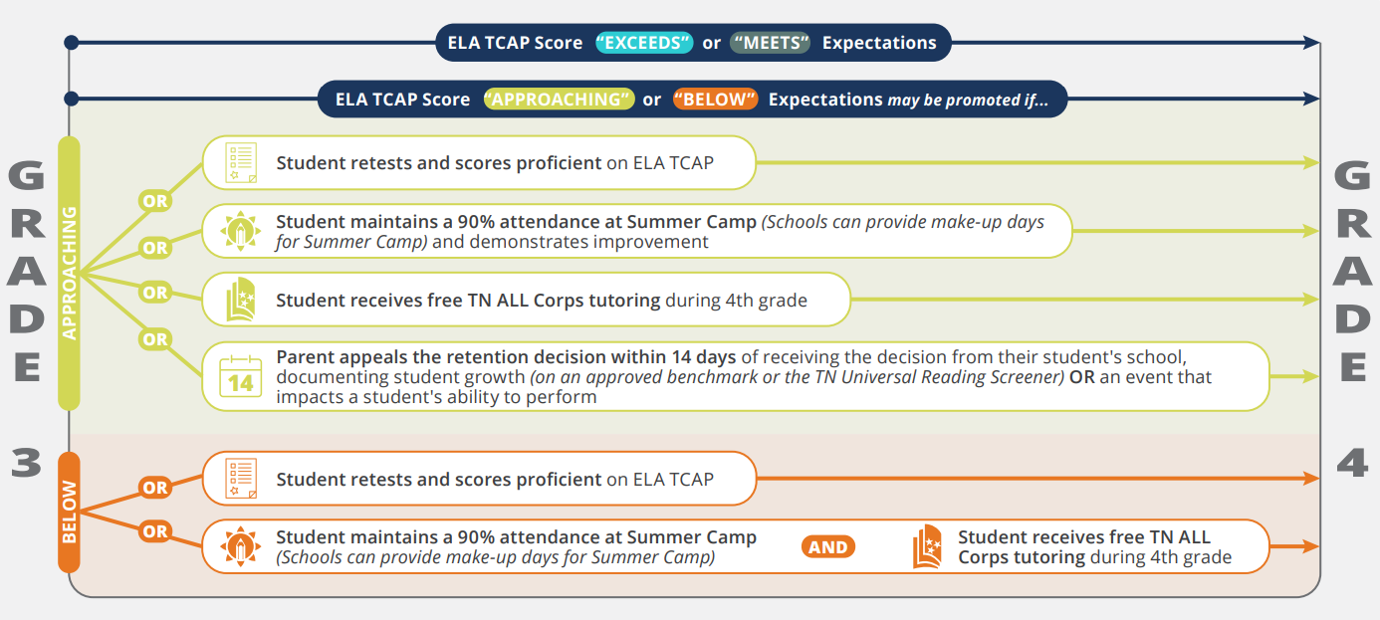

**G**

**R**

**A**

**D**

**O**

**4**

O

O

O

O

O

O

A

B

A

J

O

Q

U

E

S

E

A

C

E

R

C

A

**G**

**R**

**A**

**D**

**O**

**3**

El estudiante recibe tutoría gratuita de TN ALL Corps durante el cuarto grado.

Y

El estudiante mantiene una asistencia del 90 % en el campamento de verano (las escuelas pueden proporcionar días de recuperación para el campamento de verano).

El estudiante vuelve a tomar las pruebas y califica como competente en TCAP en inglés.

Los padres apelan la decisión de retención dentro de los catorce días de haber recibido la decisión de la escuela de su estudiante, documentando el crecimiento del estudiante (*en un punto de referencia aprobado o en el TN Universal Reading Screener*) O un evento que afecta la capacidad de desempeño del estudiante.

El estudiante recibe tutoría gratuita de TN ALL Corps durante el cuarto grado.

El estudiante vuelve a tomar las pruebas y califica como competente en TCAP en inglés.

El estudiante mantiene una asistencia del 90 % en el campamento de verano (*las escuelas pueden proporcionar días de recuperación para el campamento de verano*) y demuestra una mejora.

La puntuación TCAP en inglés "supera" o "cumple" las expectativas

La puntuación TCAP en inglés "se acerca" o "por debajo" de las expectativas puede promoverse si...

